Kontaktnetz FU – lettre d’information n° 145 – mai 2016

Passau, im Mai 2016

Liebe Kolleginnen und Kollegen,

heute erhalten Sie die lettre d’information n° 145 des „Kontaktnetzes FU“.

Wie üblich ist jede Art der Rückmeldung auf diese lettre d’information willkommen.
Sie dürfen das Kontaktnetz auch gerne an interessierte Kolleginnen und Kollegen weiterempfehlen.
(Aufnahme ins Kontaktnetz unter Angabe Ihrer Schul- und evtl. Privatadresse per E-mail an: k.jopp-lachner@uni-passau.de).

Alle bisher erschienen lettres d’info können Sie auf der Französisch-Website der Uni Passau herunterladen.
Auf der Suche nach Materialien und Tipps dürfen Sie sich auch gerne direkt an mich wenden.

Meilleures salutations

Karlheinz Jopp-Lachner

Inhalt:

- Les citations, les histoires drôles ... et les images du mois (passé)

- Urgent! – (mehr oder weniger) Dringende Anliegen und aktuelle Anfragen
- Le Français à Passau – Französisch an der Uni Passau – Fachdidaktik als « Relais-Station » zwischen Universität und schulischer Praxis
  - Materialien zur Sprachenberatung
  - RLFB, SchiLF
- J’y vais! - formations continues et autres manifestations – Fortbildungen und andere Veranstaltungen
- Infos et liens utiles – Nützliche Informationen und Linktipps
- Médias – Fernsehtipps u.a.
- Livres, revues - Bücher, Zeitschriften
- Logiciels - Software

Pour vos cours de français - Unterrichtsmaterialien und - ideen
  - Concours
  - Les Petits Citoyens
  - Quelques sites intéressants
  - Weblettres
  - Le point du FLE

I. En vrac - Hinweise von KollegInnen

les citations , …

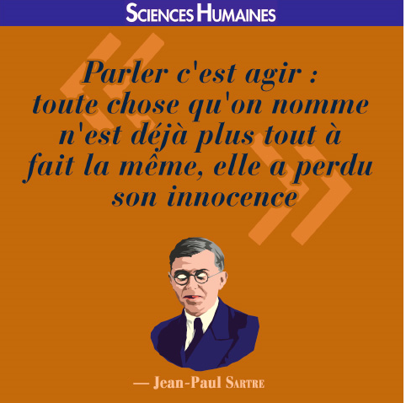

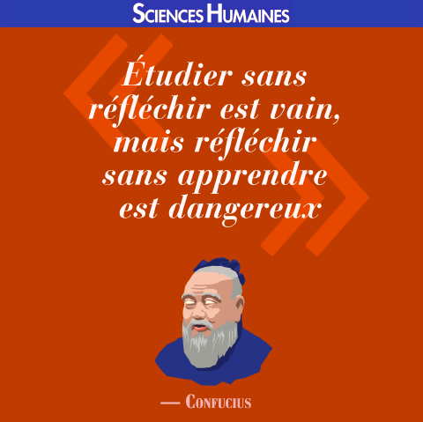

les histoires drôles …

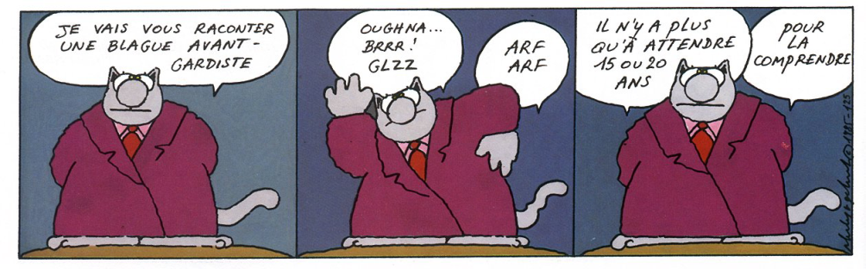

Quel est le comble du prof de math ?
Mourrir d’un calcul, ou bien monter dans un car et trouver sa moitié avec un tiers.

Que désire le plus un marin ?
Se marier, pour avoir une belle mer.

Un Belge commande une pizza et on lui demande si on devait la couper en 6 ou en 12 morceaux…
Le Belge répond :
– 6 morceaux, je ne pourrai jamais en manger 12.

C’est un couple qui se fait réveiller par le téléphone à une heure tardive.
Le mari répond et raccroche violemment.
Sa jolie femme lui demande : – Qui c’était au téléphone mon chéri ?
Il lui répond : – J’pense que c’était un maudit marin qui s’est trompé de numéro, il voulait savoir si la côte était claire…

… et les images du mois (passé):

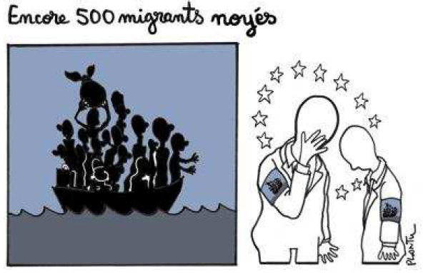
Le Monde, 22-04-2016

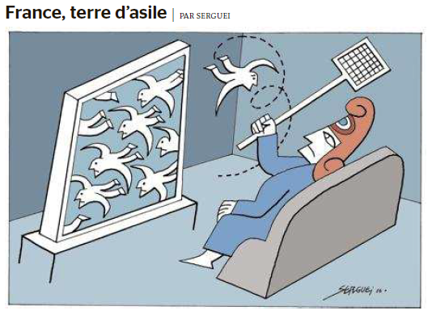
Le Monde, 1-05-2016

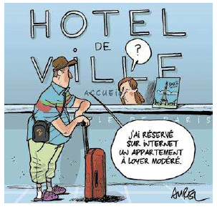
Le Monde, 30-04-2016

http://www.izneo.com/albums/l-homme-qui-tua-lucky-luke/l-homme-qui-tua-lucky-luke--A9125950

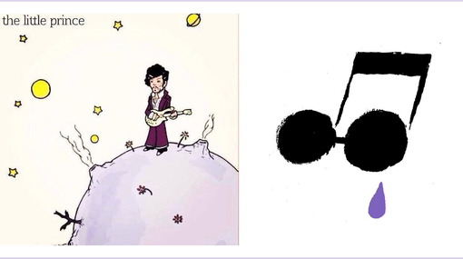
http://www.franceculture.fr//musique/prince-purple-tweets#xtor=EPR-2-[LaLettre22042016]

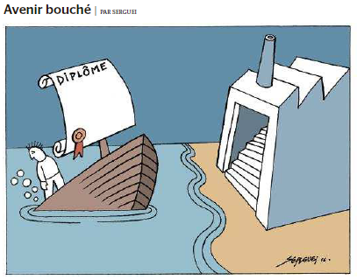
Le Monde, 15-04-2016

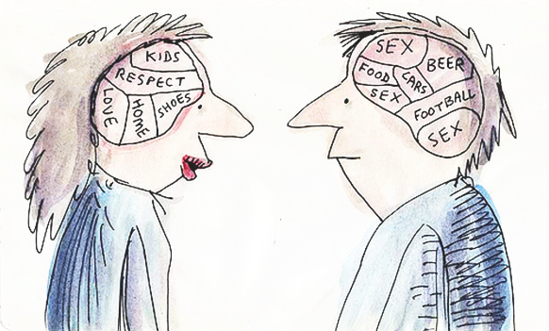
http://plus.franceculture.fr/cerveau-sexe-et-prejuges

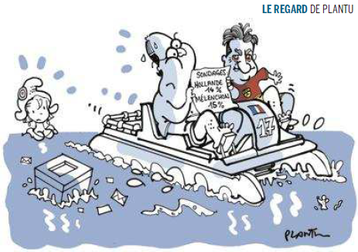
Le Monde, 19-04-2016

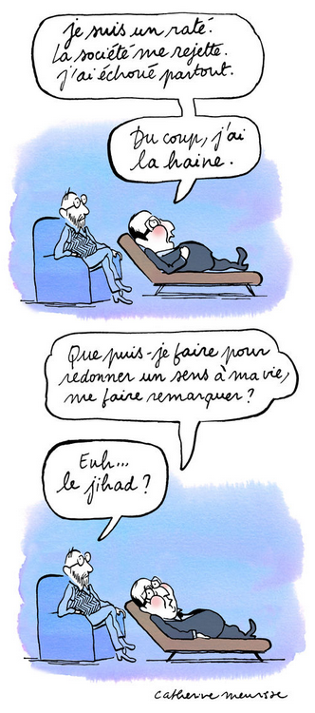
http://abonnes.lemonde.fr/bande-dessinee/article/2016/04/28/le-retour-du-refoule-episode-21_4909887_4420272.html

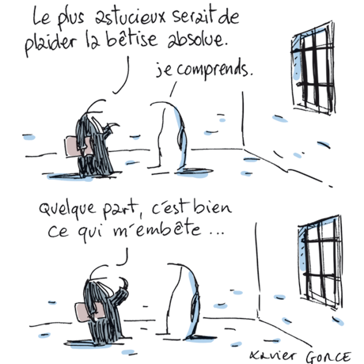
Le Monde, 29-04-2016

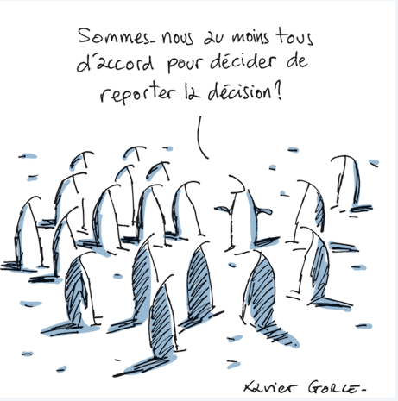
Le Monde, 19-04-2016

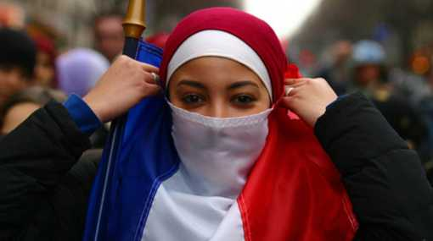

Débat sans fin autour du voile islamique
http://www.franceculture.fr//emissions/pixel/debat-sans-fin-autour-du-voile-islamique
Cinq ans après le vote de la loi interdisant le port du voile intégral, le débat s'est déplacé sur le voile "simple" dont certains remettent en cause la présence en France, dans un climat tendu par les attentats. Reportage d’Abdelhak El Idrissi.

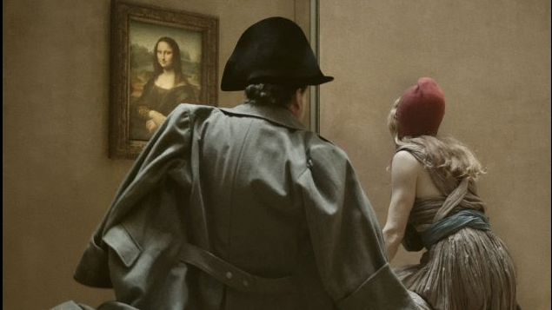

http://international.mediatheque-numerique.com/films/francofonia-le-louvre-sous-l-occupation

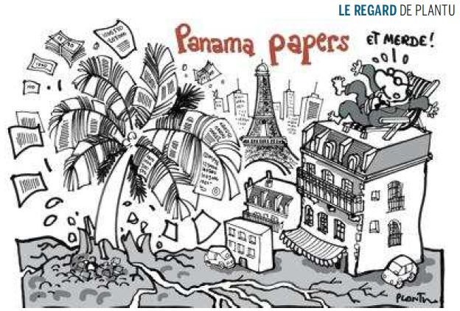
Le Monde, 5-4-2016

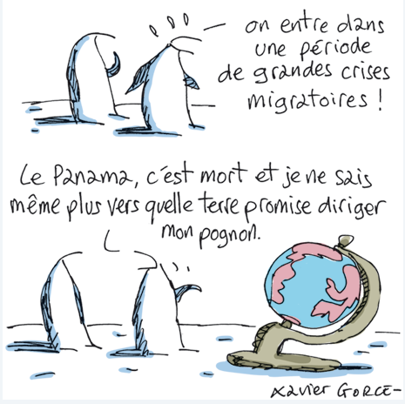
Le Monde, 6-04-2016

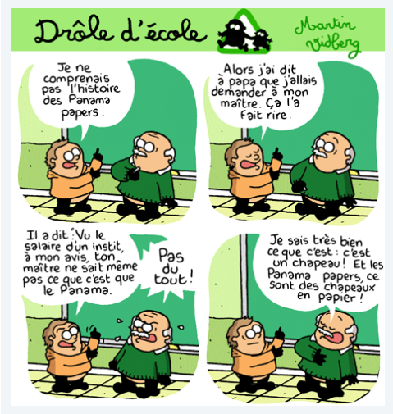
Le Monde de l’éducation, 6-04-2016

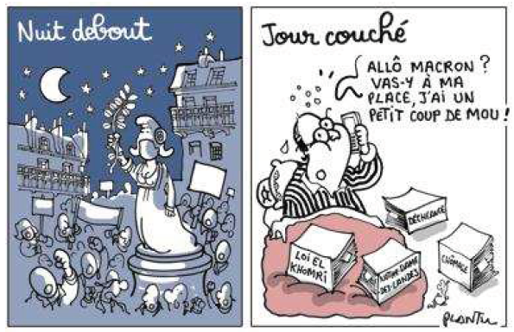
Le Monde, 7-04-2016

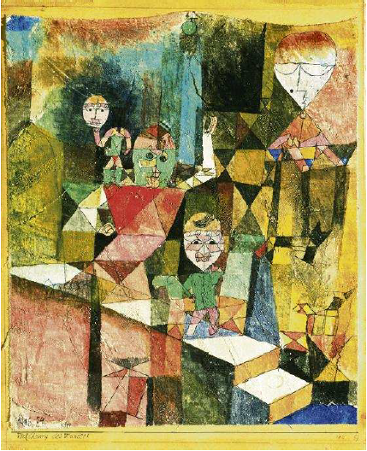
Paul Klee, l’art au plus haut
Le Centre Pompidou consacre une splendide rétrospective
au peintre allemand et à sa vision ironique du monde
Le Monde, 7-04-2016

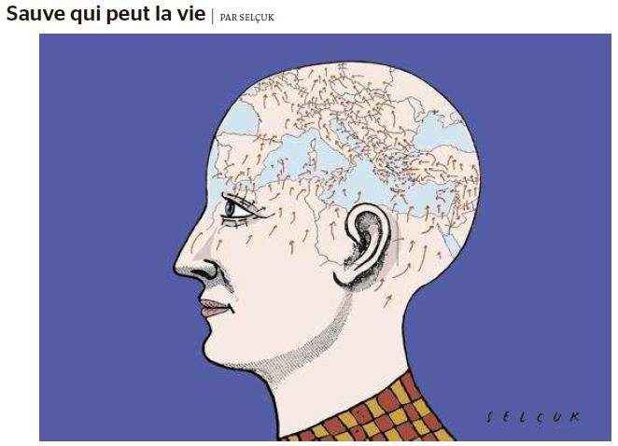
Le Monde, 7-04-2016

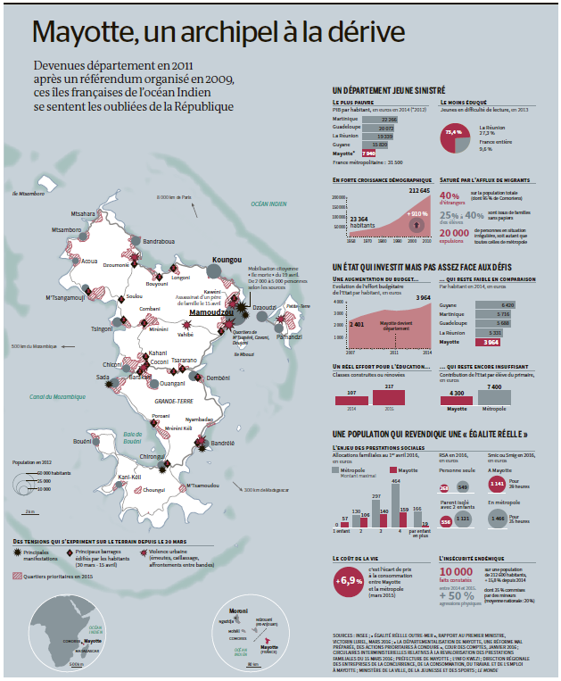
Le Monde, 21-04-2016

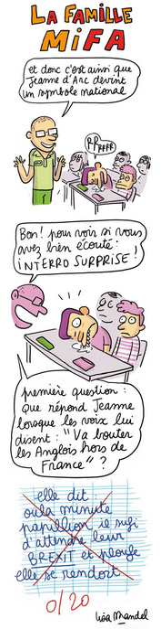
http://abonnes.lemonde.fr/bande-dessinee/article/2016/04/20/la-famille-mifa-episode-47_4905173_4420272.html

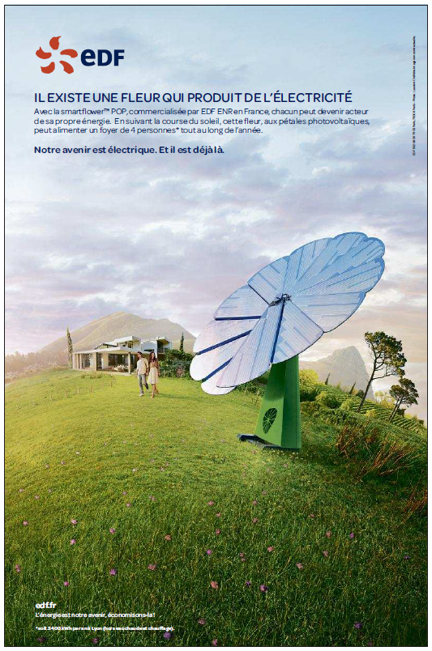
Le Monde, 19-04-2016
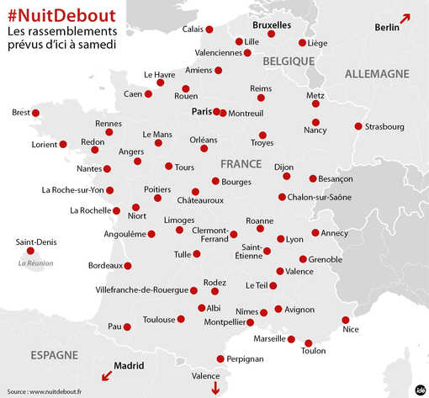
http://www.franceculture.fr/emissions/pixel/nuit-debout-la-parole-investit-l-espace-public

Urgent! – (mehr oder weniger) Dringende Anliegen und aktuelle Anfragen

Nutzen Sie die Gelegenheit, interessante Informationen und Ihre (möglichst konkreten) Anfragen über das Kontaktnetz weiterzugeben!
Senden Sie einfach eine Nachricht an: k.jopp-lachner@uni-passau.de

> zurück zum Inhalt

- Le Français à Passau – Französisch an der Uni Passau - Fachdidaktik als « Relais-Station » zwischen universität und schulischer Praxis

Materialien zur Sprachenberatung auf CD-Rom
(laufend aktualisiert)
Sie können bei mir (für 2,50 Euro + 2,50 Euro Transportkosten) die folgende CD-Rom bestellen:

„Le français - pourquoi? –
Materialien für eine Informationsveranstaltung
zum (Markt-)Wert des Französischen“
(vgl. auch meinen Vortrag zur Sprachenwahl
„Moderne Fremdsprachen – Brücken in die Zukunft“)

Inhalt:
- Frankreich
- als Reiseland
- als unser wichtigster Nachbar und politischer Partner
- als unser wichtigster Handelspartner (Statistiken)
- als Kulturland
- Französisch
- als Bildungssprache
- als Brückensprache
- als Wissenschaftssprache
- als internationale Verkehrssprache (Francophonie)
- als Zusatzqualifikation in vielen Berufen
- an der Uni Passau
- oder Latein?
- Dt.-frz. Sprachenpolitik – Förderung der Sprache des Nachbarn
- Vorträge, (Power-Point-) Präsentationen
- Grafiken
- Verschiedenes (DELF-DALF, Europäischer Referenzrahmen u.a.)

RLFB, SchiLF
Zu folgenden Themen kann ich Fortbildungsveranstaltungen oder Vorträge anbieten (Stand: Januar 2014)

(1) | Schüleraktivierung durch spielerische Elemente im Französischunterricht
(2) | Schüleraktivierende Unterrichtsformen im Französischunterricht
(3) | Images déclencheuses (1) - Schüleraktivierender Einsatz von Bildmaterial im Französisch-unterricht
(3a) | Images déclencheuses (2) - Schüleraktivierender Einsatz von Videomaterialien im Französischunterricht
(4) | Littérature d‘enfance et de jeunesse - Bücherkiste, methodische Anregungen, Unterrichts-materialien
(5) | Réveillez-vous, le virus tue encore! - Anregungen zur Behandlung einer (lebens)wichtigen Themas im Französischunterricht
(6) | Malika Secouss, Titeuf et les autres – Schüleraktivierender Einsatz von bandes dessinées im Französischunterricht
(7) | BD, littérature de jeunesse, histoires drôles, images déclencheuses - trop belles pour la grammaire? - Grammatik integrativ
(8) | En avant la zizique - Vom Chanson zum Musikvideoclip
(9) | Sale(s) temps - nichts zu lachen im Grammatikunterricht ?
(10) | Le français avec les histoires drôles - Witze im Französischunterricht. Textsammlung mit methodischen Vorschlägen
(11) | La communication orale en classe de français - Mündlichkeit und mündliche Prüfungen im Französischunterricht
(12) | BD, Video, Multimedia – Medieneinsatz zur Förderung mündlicher Kompetenzen im FU
(13) | Hors ligne et en ligne – le français en salle multimédia
(14) | Allemagne, sœur blafarde – Das Deutschlandbild im modernen französischen Chanson  (Vortrag mit Hörbeispielen und Musikvideoclips)
(15) | De la Grande Sophie au Grand Corps Malade (en passant par Disiz la peste): la chanson francophone se porte (très) bien – kompetenz- und inhaltsorientierter FU mit aktuellen Chansons und Musikvideoclips
(16) | Moderne Fremdsprachen – Brücken in die Zukunft  (Vortrag mit Power-Point Präsentation zur Sprachenwahl am Gymnasium)
(17) | Eierlegende Wollmilchsäue auf C2-Niveau? - Fremdsprachenlehrerbildung und die (mögliche) Rolle der Ausbildung am Sprachenzentrum. Bemerkungen aus der Perspektive des Sprachlehrers und FS-Didaktikers (Vortrag mit Power-Point-Präsentation)
(18) | Les plus courts sont les meilleurs: motivierende Spracharbeit mit Werbespots, dessins animés  und Kurzfilmen (Atelier im Multimediaraum)
(19) | Der Sprachenlerner als „intermédiaire linguistique et culturel“ - Sprachmittlung im Französischunterricht (1) (Vortrag/Atelier)
(19a) | Der Sprachenlerner als „intermédiaire linguistique et culturel“ - Sprachmittlung im Französischunterricht (2): Sprachmittlungsaufgaben erstellen und bewerten (Vortrag/Atelier)
(20) | La pub - créatrice de désirs. Inhalts-, kompetenzorientierte und multimediale Arbeit bei der Auseinandersetzung mit einem „notorisch heißen Bereich“ (Atelier u.a. mit Werbeclips, Zeitungsanzeigen und Chansons)
(21) | Interkulturelles Lernen mit Videos (Vortrag/Atelier)
(22) | Grammatik in Zeiten der Kompetenzorientierung
(23) | Femmes indignes – fils de Boches: les tondues et les enfants franco-allemands –  Ein (Rück-)Blick auf ein schwieriges Kapitel deutsch-französischer Geschichte (mit Anregungen und Materialien für den Unterricht)
(24) | Wortschatzerwerb und Wortschatzarbeit im kompetenzorientierten Französischunterricht
(25) | „Qu’est-ce qu’ils ont fait, mon Dieu?“ – Les attentats en France, la République et ses enfants désintégrés
(26) | Le drapeau tricolore en rupture de stock: radicalisations, peurs, états d’urgence – la République en temps de guerres (Überlegungen und Materialien für die Behandlung eines aktuellen, schwierigen und komplexen Themas im FU)

Anfragen bitte an : k.jopp-lachner@uni-passau.de

> zurück zum Inhalt

- J’y vais! - formations continues et autres manifestations – Fortbildungen und andere Veranstaltungen

> zurück zum Inhalt

- Infos et liens utiles – Nützliche Informationen und Linktipps
(vgl. auch „Pour vos cours de français - Unterrichtsmaterialien und – ideen“)

      - Actualité / société
      - Pédagogie – Education
      - Langue(s)
      - Francophonie
      - Littérature - Culture
- chanson – infos et nouveautés
- cinéma
      - Histoire et géographie
      - France-Allemagne-Europe

- Actualité / société

Deux études sur l'intégration des immigrés
http://www.cafepedagogique.net/lexpresso/Pages/2016/04/20042016Article635967212249229525.aspx
Ce sont deux visions de l'intégration des immigrés que proposent l'Insee et l'Ined. Le premier évoque sa répartition, inégale, sur le territoire. Le second traite des difficultés d'insertion des immigrés subsahariens en France. Pour l'Ined elle tient plus aux discriminations et aux réglements qu'aux personnalités des migrants. Pour eux, l'insertion c'est en moyenne une décennie d'insécurité.
Cartes des nouveaux indicateurs régionalisés de richesse pour les régions françaises (Géoconfluences)
Les nouveaux indicateurs de richesse
http://www.gouvernement.fr/sites/default/files/document/document/2015/10/indicateurs_v11.pdf
La revue du CGET, les 12 cartes des valeurs des indicateurs de richesse pour les 17 régions françaises
http://www.cget.gouv.fr/sites/cget.gouv.fr/files/atoms/files/en-bref-15-cget-03-2016.pdf
La présentation des indicateurs et les cartes disponibles
http://www.observatoire-des-territoires.gouv.fr/observatoire-des-territoires/fr/2-tableau-dindicateurs
10 nouveaux indicateurs de richesse ont été récemment instaurés au niveau national (loi Éva Sas du 13 avril 2015) : outre le PIB, 9 thèmes sont retenus : emploi, chômage, investissement, inégalités, éducation, santé, biodiversité, climat, qualité de vie, En effet, depuis plus de dix ans, et en particulier depuis les travaux de la Commission Stiglitz dont le rapport final a été remis en 2009, il est admis que le niveau et l'évolution du PIB ne peuvent être retenus comme critères uniques de la situation d'un pays. Ces indicateurs doivent désormais être pris en compte dans la définition des politiques publiques et le Gouvernement a obligation de remettre chaque année au Parlement un rapport présentant l'évolution de nouveaux indicateurs de richesse.
Crise des réfugiés
http://geoconfluences.ens-lyon.fr/actualites/veille/cartographier-la-crise-des-refugies.-enjeux-geographiques-ethiques-et-politiques
Géoconfluences publie une note d'actualité qui concerne la crise des réfugiés qui renvoie vers une conférence de S Mekdjian pour les Cafés Géo sur la cartographie des mouvements migratoires particulièrement intéressants. S'y aoute un complément sur les frontières vues du ciel qui donnera également des idées de TP.

Le service civique développé dans l'éducation
http://www.cafepedagogique.net/lexpresso/Pages/2016/04/18042016Article635965361534047429.aspx
Le Comité interministériel à l’Egalité et à la Citoyenneté (CIEC) tenu à Vaulx-en Velin (69) le 13 avril a rappelé les objectifs de jeunes en service civique pour 2016 et leur utilisation dans l'enseignement. En 2016 ce sont 110 000 jeunes qui devraient s'engager dans el service civique. Ce nombre devrait être porté à 350 000 en 2018. Ces mesures avaient été annoncées le 11 janvier par François Hollande. IL y avait 70 000 jeunes ne service civique en 2015. De son coté l'Education nationale devrait recruter 660 jeunes en service civique pour alimenter les poles de stages professionnels. 5 000 jeunes seront déployés pour faciliter la relation entre l'école et les parents d'élèves dans le premier degré.

> zurück zum Inhalt

- Pédagogie – Education

Les petites tricheries des lycéens
http://www.scienceshumaines.com/les-petites-tricheries-des-lyceens_fr_36086.html
Copier, pomper, plagier, tricher… Autant de termes pour une pratique somme toute assez commune chez les lycéens. Et pour comprendre la triche scolaire, quoi de mieux que de donner la parole aux principaux intéressés ?

> zurück zum Inhalt

- langue(s)

Ressources sur la langue française
http://www.culture.gouv.fr/culture/dglf/ressources/

Banque de dépannage linguistique
http://66.46.185.79/bdl/presentation.html

Aide scolaire en grammaire
http://www.aidenet.eu/

Tolérances grammaticales et orthographe recommandée
- http://lamaisondesenseignants.com/index.php?action=afficher&id=1001&rub=31
- http://www.orthographe-recommandee.info/
- http://www.nouvelleorthographe.info/

Allemand : Un tiers des enseignants perdent des heures selon l'ADEAF
http://www.cafepedagogique.net/lexpresso/Pages/2016/04/07042016Article635956113090417620.aspx
L'ADEAF, association professionnelle des professeurs d'allemand, publie le 7 avril les résultats d'un sondage auprès de près de 400 professeurs d'allemand de collège.

> zurück zum Inhalt

- Francophonie

- Littérature et culture

Toute la littérature française en ebooks gratuitement
http://www.gutenberg.org/browse/languages/fr
Près de 40 000 ebooks gratuits, au format html ou Epub ou encore Kindle. Avec ou sans les images. Et tout cela gratuitement ? C'ets ce que propose depuis des années le Projet Gutenberg. Les grands classiques de la littérature française sont tous là. Mais le projet a aussi numérisé des ouvrages rares qui intéressent d'autres disciplines, le Dictionnaire de Viollet le Duc par exemple avec toutes ses images.

Que lisent les lecteurs de livres numériques
http://www.sne.fr/communiques/barometre-des-usages-du-livre-numerique-mars-2016/
Les lecteurs de livres numériques aiment aussi le papier. C'est un des enseignements du sondage réalisé par Opinion Way pour Sofia et le Syndicat national des éditeurs. Le sondage montre aussi une pousse des ouvrages scolaires.
Un français sur cinq serait lecteur de livre numérique selon le sondage Opinion Way publié le 17 mars. Ces lecteurs sont plutôt jeunes et éduqués (27% de jeunes et 32% de diplômés du supérieur). Il s'agit de lecteurs réguliers, qui lisent en moyenne 6 livres par an et qui lisent aussi des livres papier. Celui ci est préféré pour son confort. Le livre numérique est par contre recherché pour la capacité de stockage et la mobilité. Car les lecteurs de livres numériques multiplient les supports pour les mêmes ouvrages : tablette, portable...
Au palmarès des oeuvres, la littérature domine largement suivie par les documents d'actualité. Un secteur progresse légèrement : les livres scolaires (+2%).

Chanson – Nouveautés et Infos

musique de la semaine
http://www.musique-de-la-semaine.eu/index.html

rfi Musique
http://www.rfimusique.com/
RFI la sélection du mois
Chaque mois, une sélection de nouveautés musicales (tendances world, françaises et francophones), unique et représentative de la diversité musicale de RFI, est faite ...
Tour de France
http://www.le-tour.net
http://www.facebook.com/pages/Disco-Tour-de-France-DJ-Thomas-Bohnet/202864076431648

Deezer
http://www.deezer.com/de/search/
Deezer: Ein Jahr lang 20 Millionen Songs gratis hören.
Spotify sollte sich warm anziehen - nicht nur wegen der eisigen Temperaturen draußen, sondern auch wegen Deezer. Auf der Online-Musik-Plattform hören Sie 20 Millionen Songs ein Jahr lang gratis - so oft, so lange und wann Sie wollen.
Französische Chansons per Mail als MP3 Dateien

Das Chansonarchiv des Musikwissenschaftlichen Instituts der Universität des Saarlandes enthält über 20.000 französische Chansons (gestiftet aus dem Privatarchiv von Gerd Heger), die dort digitalisiert wurden.
Das Landesinstitut für Pädagogik und Medien hat eine Lizenz von der GEMA erworben und kann die Titel Lehrerinnen und Lehrern für den Unterricht legal und kostenlos zur Verfügung stellen. In der Regel haben die Dateien einen Umfang von weniger als 10 MB und dürften problemlos per Mail ankommen.
Die CDs sind in alphabetischer Reihenfolge der InterpretInnen unter folgendem Link zu finden: http://www.uni-saarland.de/fak3/chansonarchiv/
Bei Bedarf bitte eine Mail schicken an wwinkler@lpm.uni-sb.de und InterpretIn und Titel des gewünschten Chansons mitteilen.
Selbstverständlich können auch alle CDs vor Ort und live begutachtet werden – Kontakt und Terminvereinbarung bei Frau Wojtyniak: Tel. 0681-302 2318 oder wojtyniak@mx.uni-saarland.de

Cinéma

Rendez-Vous ciné – Der Treffpunkt des französischen Kinos
http://www.rendez-vous-cine.de/
Le Bureau du Cinéma de l’Ambassade de France offre tout un tas d’informations très utiles sur ce portail dédié au cinéma français. On apprécie tout particulièrement les rubriques constamment actualisées sur les sorties de films français en Allemagne, les cinémas de votre ville qui les proposent en version originale. Enfin , tous les films qui passent jour après jour à la télévision sur les chaînes accessibles en Allemagne.
Le cinéma (en) français à la carte!

DVD-Neuerscheinungen
http://www.rendez-vous-cine.de/dvd

Französischer Film
http://www.franzoesischerfilm.de/

L’actualité du cinéma
http://www.telerama.fr/cinema/
http://www.allocine.fr/

> zurück zum Inhalt

- Histoire et Géographie

Spécial Centenaire de la Grande Guerre

Le centenaire de la bataille de Verdun
http://eduscol.education.fr/histoire-geographie/actualites/actualites/article/un-evenement-le-centenaire-de-la-bataille-de-verdun.html
Le 21 février 1916 débutait la bataille de Verdun, l'une des plus longues et des plus dévastatrices de la Première Guerre mondiale. Jusqu'au 29 mai 2016, date officielle retenue pour la commémoration nationale de la bataille de Verdun (en présence d'Angela Merkel et de François Hollande à Douaumont), les événements en lien avec la bataille vont se succéder. Le cycle des commémorations commencera en février par une cérémonie au Bois des Caures, détruit lors du premier jour de la bataille et par la réouverture du Mémorial de Verdun totalement repensé et agrandi. Dans le cadre de ces commémorations, le Mémorial propose un MOOC (une formation en ligne ouverte à tous) pour faire le point sur les derniers débats historiographiques et l'état des lieux de la recherche scientifique.
La guerre de 14 en vidéos
http://www.cafepedagogique.net/lexpresso/Pages/2016/01/15012016Article635884405109597040.aspx
Comment a-t-on vécu la première guerre mondiale dans le nord et l'est de la France ? De façon très diverses selon qu'on était en zone occupée ou non, Alsacien Lorrain ou non. C'est cette histoire fragmentée que France 3 Nord Est fait remonter à travers des vidéos et des témoignages. Une façon intéressante et nouvelle d'aborder la mémoire de la guerre.
Une plate forme pour découvrir la guerre 1914-18 au quotidien
http://www.cafepedagogique.net/lexpresso/Pages/2015/12/18122015Article635860200114098488.aspx
Comment découvrir ce qu'ont pensé, décidé et ressenti les Français durant la Grande Guerre ? Les familles gardent précieusement les correspondances familiales où l'on sait lire entre les lignes les souffrances et les découvertes. Un efamille a su garder une énorme correspondance et une masse de documents : la famille Résal. Pierrick Hervé, professeur au lycée Guist'Hau de Nantes et Marie-Christine Bonneau-Darmagnac, professeure au collège Jules Verne de Buxerolles participent à la construction d'une plate forme numérique qui a commencé à mettre à disposition des collégiens et lycéens des documents qui invitent à un véritable voyage dans le temps.
Concours Eustory : "Verdun, lieu de mémoire européen ?"
S'inscrire
http://www.eustory.fr/le-concours/formulaire-dinscription/
Un concours scolaire à dimension franco-allemande est mis en place à l'occasion des commémorations du centenaire de la bataille de Verdun.
Ce concours est une initiative de Eustory-France et de la Mission du centenaire de la Première Guerre mondiale, soutenu par le ministère de l'Éducation nationale, de l'Enseignement supérieur et de la Recherche et par le Plénipotentiaire de la République fédérale d'Allemagne chargé des relations culturelles franco-allemandes.
L'archéologie de la Première Guerre mondiale
Un webdocumentaire propose une exploration documentaire à la recherche des disparus de la Grande Guerre. Ce webdocumentaire, permettra aux élèves de découvrir à la fois l'histoire quotidienne des combattants de toutes nationalités, mais également le travail des archéologues de l'Inrap . Ils pourront suivre ainsi les derniers instants du soldat Pierre Grenier à Roclincourt, découvrir les sculptures et peintures pariétales laissées par les soldats réfugiés dans des grottes ou analyser les objets retrouvés par les chercheurs et les archéologues dans les tranchées.
Une exposition temporaire se déroule jusqu'au 5 mai 2016 au palais du Tau à Reims, elle est consacrée à l'archéologie et la Grande Guerre.
Voir le Webdoc
http://www.700000.fr/
A propos de l'exposition
https://pedagogie.ac-reims.fr/index.php/ecole-college-bis/separateur-5/hist-geo-college/174-s-informer-hist-geo-ed-civ-cycle-4/3550-exposition-de-terre-et-d-acier-archeologie-de-la-grande-guerre

Le Finistère dans la Guerre 1914-1918 - Outil pédagogique
Un dossier complet et passionnant sur le Finistère dans la Grande Guerre.
Voir
http://www.archives-finistere.fr/node/882

Les webdocumentaires sur la Première Guerre mondiale
À l'occasion du Centenaire, de nombreux webdocumentaires sur la Première Guerre mondiale ont été créés. Ces créations multimédias permettent, grâce à une structure narrative originale et le plus souvent participative, de découvrir les grandes thématiques de la Grande Guerre à travers des sélections d'images, de sons et de textes. Voici une liste non-exhaustive de ces ressources. Elle sera régulièrement mise à jour.
Voir
http://centenaire.org/fr/autour-de-la-grande-guerre/web/les-webdocumentaires-sur-la-premiere-guerre-mondiale

12ème édition de la lettre d'information (Reims)
La 12ème édition de la lettre d'information concernant l'actualité des commémorations du centenaire de la Première Guerre mondiale est en ligne. A signaler le hors-série de l'Histoire par l'image et un reportage, « Au cœur des tranchées » de France Tv Info.
La lettre d'information
http://cache.media.education.gouv.fr/file/2015/39/1/12_lettre_information_centenaire_533391.pdf
Au cœur des tranchées
http://www.francetvinfo.fr/societe/guerre-de-14-18/video-plongee-dans-l-enfer-des-tranchees_453734.html
L'histoire par l'image, spécial 1ère guerre
http://www.histoire-image.org/site/lettre_info/hors-serie-premiere-guerre-mondiale.php

Henri IV, le règne interrompu
Le site
http://www.henriiv.culture.fr/#/fr/uc/00
Un scénario pédagogique : une étude du règne d'Henri IV à travers des œuvres d'art
http://www.ac-grenoble.fr/disciplines/hg/articles.php?lng=fr&pg=720
Un autre : un travail sur une frise chronologique à partir de l'exemple du règne d'Henri IV
http://www.ac-grenoble.fr/disciplines/hg/articles.php?lng=fr&pg=791
Dans la collection multimédia « Célébrations nationales », le site « Henri IV, le règne interrompu » a été réalisé par le ministère de la Culture avec de nombreuses institutions culturelles. Il propose aujourd'hui plus de 600 ressources en ligne (archives avec leurs transcriptions, documents iconographiques) et de nombreux extraits musicaux. À signaler, de nombreuses ressources pédagogiques utilisables par les enseignants comme par leurs élèves.

Les années De Gaulle en images (1959-1969)
http://www.culture.fr/Actualites/Architecture-Patrimoine/Charles-de-Gaulle-dans-l-objectif
Les Archives nationales ont mis en ligne des reportages du service photographique de la présidence de la République sous Charles de Gaulle (1959-1969).
L'ensemble des 8000 clichés publiés sont issus du service photographique de la présidence de la République, créé en 1952. Ils servent notamment à fournir la presse, pour une diffusion au grand public. Les clichés sont consultables en ligne à partir de l'inventaire des reportages de celui de la passation de pouvoir le 8 janvier 1959 jusqu'au reportage photographique de son communiqué télévisuel lorsqu'il annonce sa démission le 28 avril 1969.

Témoignages d'anciens déportés sur Éduthèque
http://www.edutheque.fr/thematiques/sciences-humaines-et-sociales/partenaire/ecpad.html
Le portail Éduthèque accueille une offre de l'Ecpad qui met en ligne des témoignages recueillis dans les années 1980. Filmés aux alentours de 1982, de grands noms de la Résistance et d'autres moins connus ou anonymes s'expriment sur des thèmes comme les conditions de vie dans les convois de la déportation, la vie quotidienne dans les camps, la solidarité et la résistance, l'organisation de l'extermination et enfin la libération et l'évacuation des camps. Les enseignants pourront ainsi faire découvrir à leurs élèves les témoignages de Germaine Tillion, Geneviève De Gaulle-Anthonioz, Marie-José Chombart de Lauwe ou encore Marie-Claude Vaillant-Couturier et Marcel Paul.

> zurück zum Inhalt
- France – Allemagne – Europe

www.ofaj.org : Le site internet OFAJ change d'image
www.ofaj.org
Avec des statistiques en progression constante (31 000 abonnés à la Newsletter et 3 500 visiteurs par jour en moyenne), l'OFAJ a, ces dernières temps, poursuivi enquêtes et sondages pour cerner les besoins et les attentes des internautes, des jeunes et de ses partenaires. Cet été, le site a été repensé, testé auprès des utilisateurs, puis la migration des données a démarré. Aujourd'hui, la page d'accueil du site garde les couleurs flashy du logo, mais l'arborescence a été totalement remodelée. Bien entendu, le site est entièrement bilingue et permet à tout moment à l'internaute de passer d'une langue à l'autre. Les normes d'accessibilité ont été respectées. L'OFAJ pense déjà à demain, se prépare à lancer la première communauté web franco-allemande et prévoit d'utiliser davantage les fonctionnalités du Web 2.0.
Vous recherchez un stage, un job ou un emploi ? Consultez nos annonces en ligne
http://www.ofaj.org/kleinanzeigen?L=147758&K=IJT45260IJL40153II7659531IS1
DFJW-Programme im Hochschulbereich
http://www.dfjw.org/ausschreibungen?L=163484&K=IJT49810IJL44552II12455306IS1
Sie sind Studentin oder Student? Sie möchten ein deutsch-französisches Seminar organisieren, ein Praktikum in Frankreich absolvieren oder benötigen für Ihre Abschlussarbeit einen Rechercheaufenthalt im Nachbarland? Dann entdecken Sie die Programme und Stipendien des DFJW!
Kulturfondue: Deutsch-französische Austauschprogramme http://kulturfondue.wordpress.com/

Le programme Sauzay
Au B.O.
Une note parue au B.O. du 6 septembre rappelle les caractéristiques du programme Sauzay. Destiné aux élèves de 4ème, 3ème, 2de et 1ère, le programme Sauzay permet un séjour de trois mois en Allemagne sur la base de la réciprocité. Les frais de transport et séjour sont à la charge de la famille.

eTwinning - Schulpartnerschaften in Europa – Newsletter
www.etwinning.de/service/newsletter/index.php
Der eTwinning-Newsletter erscheint einmal im Monat und bietet aktuelle Informationen über internetgestützte Schulpartnerschaften in Europa.

Kontaktseite französischer Deutschlehrer
www.adeaf.fr

> zurück zum Inhalt

- médias – Fernsehtipps u.a.

Avez-vous découvert le nouveau Télérama.fr ?
Nous sommes heureux de vous accueillir dans ce nouvel univers :
laissez-vous guider et profitez de quelques astuces.
- Tout savoir de la culture ? Un flux d'actualité culturelle alimenté en permanence : articles, sons, vidéos, photos... Tous les formats sont exploités pour vous donner la meilleure information dans les domaines de la télévision, du cinéma, de la musique, des livres, ... Sélectionnez le fil qui vous passionne !
- Vous ne voulez pas manquer les bonnes émissions télé du soir ? Une grille des programmes de télévision complète (plus de 280 chaînes), personnalisable et plus ergonomique que jamais; ainsi que toutes les critiques (cinéma, disques, livres ...) du magazine.
- Donnez votre avis ! Vous commentez les critiques et vous réagissez à tous les articles quel que soit le sujet traité.
Pour profiter, dès aujourd'hui, des services réservés de Télérama.fr : inscrivez -vous !
- Choisissez vos newsletters
- Personnalisez votre grille télé
- Créez des alertes et des favoris sur les sujets qui vous passionnent

> zurück zum Inhalt

Livres, revues

> zurück zum Inhalt

- Logiciels

Download-Charts: Top 100 des Monats
http://www.chip.de/Downloads-Download-Charts-Top-100-des-Monats_32417777.html

Die 100 beliebtesten Deutsch sprechenden Downloads & Apps
http://www.chip.de/artikel/Top-100-Die-beliebtesten-Downloads-auf-Deutsch_38741266.html?utm_source=daily-downloads&utm_medium=chip-newsletter&utm_campaign=2014-11-17+19%3A30%3A00

Die 100 besten Add-ons für den Firefox
http://www.chip.de/bildergalerie/Die-100-besten-Add-ons-fuer-den-Firefox-Galerie_44231012.html

Die 77 beliebtesten Microsoft-Tools
http://www.chip.de/bildergalerie/Die-77-beliebtesten-Microsoft-Tools-Galerie_38128636.html

Le Journal du Net : téléchargement
http://telechargement.journaldunet.com/

Firefox Add-ons: 100 Top Erweiterungen zum Download
Mit den richtigen Erweiterungen wird der Firefox zum Allroundgenie. Wir sagen Ihnen, welche Top Firefox Add-ons Sie unbedingt kennen müssen.

> zurück zum Inhalt

- Pour vos cours de français - Unterrichtsmaterialien und - ideen

Mes coups de cœur

n°1

n°2

Le p’tit Libé

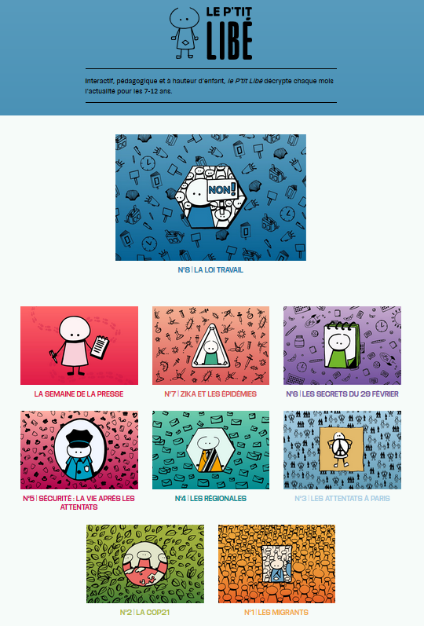
http://www.liberation.fr/apps/ptit-libe/

Le vocabulaire du travail
http://parlons-francais.tv5monde.com/webdocumentaires-pour-apprendre-le-francais/Memos/Grammaire/p-805-lg0-Des-verbes-pour-parler-du-travail.htm
À l'occasion du 1er mai, fête des travailleurs, apprenez les verbes propres à l'univers professionnel avec les mémos de Parlons français, c'est facile !

Conseils pour faire une recherche sur Internet
http://www.lemonde.fr/campus/article/2016/04/26/conseils-pour-faire-une-recherche-sur-internet_4909157_4401467.html
Proposée par Sciences Po et OpenClassrooms, cette fiche méthodologique, troisième d’une série de neuf, donne les clés pour faire une recherche sur Internet.

Mayotte : L'étonnante lettre envoyée par un écolier à François Hollande
http://m.la1ere.francetvinfo.fr/un-ecolier-de-mayotte-ecrit-francois-hollande-pour-lui-demander-des-tables-et-des-chaises-349840.html

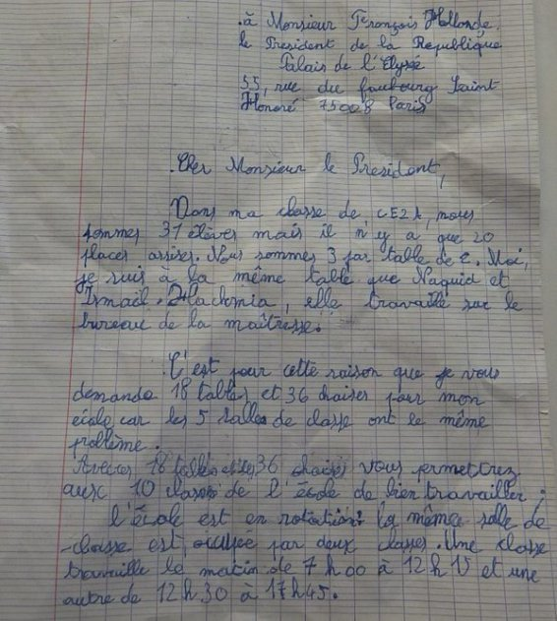
"Dans ma classe de Ce2 nous sommes 31 élèves mais il n'y a que 20 place assises. Nous sommes trois par table de deux et Hachmia travaille sur le bureau de la maitresse". La lettre envoyée sur papier écolier au président de la République lui demandait d'envoyer des tables et des chaises. Elle révèle la réalité des écoles de Mayotte. Encore ces enfants travaillent-ils par rotation : ils ont cours soit le matin, soit l'après midi tant le nombre d'écoles est insuffisant au regard des besoins. Le président répondu (mais n'a pas envoyé de mobilier).

Une séquence en français pour apprendre à faire la paix
http://www.lettres.ac-versailles.fr/spip.php?article1355
« A la suite des attentats du 13 novembre 2015, le fait de redéfinir avec les élèves ce qui nous rassemble s’est imposé comme un devoir qui incombait, en partie, au professeur de français », explique Olivier Godet, professeur au Lycée Jean-Monnet de Franconville. Une séquence est alors lancée qui aborde différents textes autour de la question : « Si nous savons faire la guerre, comment peut-on faire la paix ? » Un joli travail d’écriture, mené sur un pad collaboratif, invite aussi à légender littérairement le dessin d’une Marianne qui peu à peu se relève…

Zones fumeurs : Condamnation d'un proviseur par la justice
http://www.cafepedagogique.net/LEXPRESSO/Pages/2016/04/22042016Article635968904221004574.aspx
Le tribunal administratif de Cergy, saisi par des associations de victimes du tabac, a condamné, le 21 avril, le proviseur du lycée Paul Lapie de Courbevoie à fermer la zone fumeurs ouverte dans l'établissement. La ministre va réunir les syndicats.

Mon pays en partage
http://www.cafepedagogique.net/LEXPRESSO/Pages/2016/04/22042016Article635968904118978612.aspx
En ces temps de migrations de masse, Rue du Monde nous propose un pays généreux, fier d'accueillir, une terre de poésie. Yves Pinguilly et Sandra Poirot nous emmènent vers des histoires d'écoliers du monde entier , des coutumes, des plats de l'autre bout du monde. En une quarantaine d poèmes inédits, merveilleusement illustrés par S Poirot, Y Pinguilly nous réconcilie avec le monde et en fait découvrir la variété et ses richesses. Il aborde aussi la souffrance de l'exil, le bateau, les noyades à travers la poésie. Un livre qui parle d'actualité et d'amour.

Semaine contre le racisme : De l'amour ou des connaissances ?

"Notre message est un message d'amour, d'humanisme car dans les périodes de crise on ne s'en sort que par plus d'humanisme". Ouvrant la Semaine de lutte contre le racisme et l'antisémitisme le 21 mars, la ministre de l'éducation nationale a envoyé cet appel au vivre ensemble avant de laisser la place au président de la République. Un invité à la hauteur des enjeux. Mais l'Etat fait -il réellement ce qu'il peut ?
L'école fonctionne
C'est le Musée de l'immigration que la ministre avait choisi pour ouvrir la semaine contre le racisme et l'antisémitisme. Un bon choix car le musée, sous la houlette de Benjamin Stora, a construit un programme très important que le Café pédagogique a déjà présenté. Ouvrant l'événement? Benjamin Stora rapprochera deux chiffres : 80% des jeunes issus de l'immigration coloniale se sentent français mais 70% ont le sentiment de ne pas être vus comme tels. Pour lui cela veut dire que "l'école fonctionne" mais que les stéréotypes sont toujours là.
Un symbole en sens contraire était offert par la présence de Michaëlle Jean. Secrétaire générale de la Francophonie, M Jean a été gouverneure du Canada. Elle est issue de l'immigration haïtienne. Elle présente un clip vidéo "Libres ensemble" déjà vu par un million d'internautes dans 80 pays.
All you need is love
C'est le thème de l'universel que va développer N Vallaud Belkacem. "l'Ecole est née de l'universalité" dit-elle "et doit être un atelier d'humanité". La ministre évoque les victimes du racisme au sens large : "Rien de plus insupportable pour la ministre de l'éducation nationale de voir des vies d'élèves se fracasser contre le mur des discriminations", dit-elle , évoquant les quartiers relégués, les familles juives retirant leur enfant de l'école publique, les pressions sur les jeunes filles, les homosexuels cachés, les handicapés victimes de rejet.
"Il est urgent d'agir pour rebâtir les digues démocratiques emportées par les forces obscurantistes", dit-elle. La seule réponse c'est plus de valeurs, plus de République. La lumière est toujours venue de l'humanisme". Un peu plus tard, la ministre expliquera que quand on a intériorisé les préjugés "on est à la fois victime et auteur du racisme.. Notre message est un message d'amour, d'humanisme car dans les périodes de crise on ne s'en sort que par plus d'humanisme. "
F Hollande arrive en invité surprise pour dire que "c'est un beau message de dire qu'on demande à s'aimer" et affirmer que "la lutte contre le racisme c'est tous les jours".
Une campagne télévisée
Le président annonce une campagne de spots télévisé jusqu'au 10 avril ciblés sur des propos racistes, antisémites et antimusulmans. "Le gouvernement veut faire prendre conscience de l'impact es mots que l'on peut entendre sans toujours réagir". De son coté, le ministère de l'éducation nationale va lancer une campagne d'affiches conçue avec la Licra. Un site spécifique est sur Canopé. Il est peu fourni mais peut être complété par celui sur les valeurs de la République, plus général mais plus complet.
Pour une école fortement ségrégative et ethniquement ségrégative, c'est peu. Interrogée par le Café pédagogique, la ministre répond "qu'une des meilleures façons de rendre audible les valeurs que l'on tente de transmettre à l'école c'est de veiller à les faire vivre au quotidien.. Cela nécessite une politique publique ambitieuse pas facile à faire mais indispensable. C'est ce sur quoi on travaille".
Passer de l'universel au réel
Mais laissons à Benjamin Stora, interrogé par le Café pédagogique, le mot de la fin. Pour cet excellent historien des relations judéo musulmanes et de l'histoire de l'Algérie coloniale, "l'Education nationale fait ce qu'elle peut mais il y a beaucoup à faire en particulier l'histoire de l'immigration qui a une part trop petite dans les programmes. Il y a un besoin de sens dans l'Education nationale notamment vis à vis du nouveau public scolaire et des questions sur l'islam".
B Stora analyse les discours de la journée. "On a raison de faire le choix de l'universalisme. Mais à mon ses il faut davantage cibler sur les questions d'aujourd'hui , notamment le monde arabe, l'islam, les rapports avec le sud pour lesquels il y a une grande méconnaissance. On est en train de le faire pour répondre à un public scolaire abreuvé de récits familiaux. Mais passer de la mémoire à l'histoire c'est compliqué."
François Jarraud
Le site de la Semaine
http://semaine21mars.tousuniscontrelahaine.gouv.fr/
Sur Eduscol
http://eduscol.education.fr/cid86337/du-21-au-28-mars-2016.html
Le site Libres ensemble
http://www.libresensemble.com/
Le site Canopé de la semaine
https://www.reseau-canope.fr/eduquer-contre-le-racisme-et-lantisemitisme.html
Histoire des relations entre juifs et musulmans (B Stora)
http://eduscol.education.fr/histoire-geographie/actualites/actualites/article/histoire-des-relations-entre-les-juifs-et-les-musulmans.html
Semaine contre le racisme : Des mots aux actes ?
En quels termes parler du racisme dans l'institution scolaire ? En parlant en janvier 2015 "d'apartheid territorial, social, ethnique", Manuel Valls avait récolté des critiques d'un coté, des soutiens de l'autre. Mais qu'en est-il en fait dans l'Ecole française ? Peut-on indiquer des pistes pour lutter contre la ségrégation et soutenir le vivre ensemble ?
Juin 2015. Les mères du quartier du petit Bard, à Montpellier, montent à Paris sur l'invitation du Cnesco qui organise une conférence sur la discrimination à l'Ecole. "Nous voulons que nos enfants aient leur place dans la République", disent-elles. Elles viennent demander un collège ethniquement mixte pour leurs enfants. "Le sentiment d'appartenance à la République ne peut se construire dans un ghetto", dit l'une d'elles.
Prénom le plus répandu au bac STMG : Ahmed...
L'École française est-elle vraiment ethniquement ségrégative ? Il faut être aveugle pour poser la question. Une simple visite de lycée professionnel apporte la réponse. Rencontré à la 1ère Journée de la Fraternité à l'Ecole, organisée par le Café pédagogique en mars 2015, Eric Dogo, proviseur adjoint du lycée professionnel Charles Baudelaire d'Evry, ose témoigner : "Dans mon lycée, j'ai des classes que de Noirs. Et on ne fait rien, on accepte…". Dans son lycée, la coiffure est "noire", l'esthétique "blanche". En Ile-de-France les filières sont en train de s'ethniciser et la couleur de peau devient un critère réel d'orientation, indépendamment des résultats scolaires...
En l'absence de statistiques ethniques officielles, on peut approcher les réalités ethniques par les prénoms. Or on sait qu'il vaut mieux vaut s'appeler Augustin, Marin et Henri pour avoir le bac S. Ou Sixtine, Anouk et Capucine pour le bac ES. Alors que pour le Bac STG Ahmed, Amel, Nadia ou Youssef suffisent...
Des études pionnières
La question de la ségrégation ethnique à l'Ecole a fait l'objet d'études pionnières. Un an avant les émeutes de 2005, Georges Felouzis levait le premier le voile dans une étude sur les collèges de Gironde. Il s'en expliquait au Café pédagogique. "On observe en effet de la ségrégation au collège et certaines origines en sont plus victimes que d'autres : c'est plus net pour les personnes originaires du Maghreb, d'Afrique noire ou de Turquie". Dix ans plus tard, il commente l'énorme écart de score en France entre les jeunes issus de l'immigration et les enfants autochtones dans Pisa. "Le fait que le handicap scolaire des élèves migrants reste aussi fort lorsqu'on prend en compte leur origine sociale montre le poids du déterminisme social lié à l'origine migratoire. Ce déterminisme est d'autant plus marqué que la ségrégation scolaire se construit en grande partie sur des critères ethniques. ... La ségrégation en fonction de l'origine ethnique des élèves est bien plus marquée qu'en fonction de leur origine sociale ou économique".

Un système raciste ?
Cet apartheid ne signifie pas que les enseignants soient racistes. Ils sont probablement la catégorie sociale la moins atteinte par cette gangrène. Ce que montre très bien G Felouzis c'est que l'apartheid est systémique. Il n'est pas lié au racisme. Il ne découle pas non plus de l'écart culturel entre l'école et les familles. "Le modèle de la discontinuité culturelle reste valide", nous disait G Felouzis il y a quelques mois. "Mais il ne permet pas d'expliquer la hausse des inégalités depuis 20 ans. La discontinuité culturelle entre l'Ecole et les familles n'a pas augmenté en 20 ans. Ce sont les discriminations systémiques qui peuvent expliquer la hausse des inégalités. Par discriminations systémiques on entend les inégalités d'opportunités d'apprentissage. On dit que l'Ecole française est indifférente aux différences et que c'est un facteur d'inégalités. Mais on observe que l'Ecole est loin d'être indifférente. On s'aperçoit que la ségrégation scolaire est très forte y compris dans l'enseignement obligatoire et même qu'elle s'accentue. La séparation sociale dans les établissements augmente et cela a des conséquences sur les apprentissages. Dans les établissements ségrégés les conditions d'apprentissage sont moins bonnes. On ne donne pas les mêmes chances à tous les élèves".
Changer d'approche
Alors que faire ? Changer d'approche. Les discours universalistes qui renvoient dos à dos tous les élèves et qui ne pointent pas les perdants du système éducatif n'ont aucune chance de changer les choses. Écoutons Fabrice Dhume. " On a tendance à confondre la question de la discrimination dans une question de racisme et à l'aborder du point de vue des questions de mentalités, d'idéologie. L'approche antiraciste entre, si on peut dire, par en haut, par les côtés « idéels ». La question discriminatoire entre plutôt par en bas, par la question des pratiques : est-ce qu'on traite tout le monde de la même manière ? La réponse est non".
Étudier le système
Il faut donc observer le fonctionnement du système pour le corriger. Car ce n'est pas seulement parce que leur famille est pauvre ou étrangère qu'un partie importante des élèves échoue scolairement. C'est parce que le système éducatif leur offre moins de moyens qu'aux plus favorisés et qu'il les parque dans des filières et des établissements spécifiques Et là on retrouve G Félouzis. " Ce sont les discriminations systémiques qui peuvent expliquer la hausse des inégalités. Par discriminations systémiques on entend les inégalités d'opportunités d'apprentissage. On dit que l'Ecole française est indifférente aux différences et que c'est un facteur d'inégalités. Mais on observe que l'Ecole est loin d'être indifférente. On s'aperçoit que la ségrégation scolaire est très forte y compris dans l'enseignement obligatoire et même qu'elle s'accentue... Dans les établissements ségrégés les conditions d'apprentissage sont moins bonnes. On ne donne pas les mêmes chances à tous les élèves. C'est un facteur d'inégalités très fort".
Sur ce terrain, le ministère de l'éducation nationale a entrepris une politique en faveur de la mixité sociale. Elle a réformé l'éducation prioritaire pour lui donner un petit peu plus de moyens. Mais elle reste toujours incapable d'y entretenir des groupes d'enseignants stables, nombreux et expérimentés. Elle tient compte de la composition sociale pour calculer les créations de postes dans les académies. Mais on reste loin du compte. Avoir une éducation prioritaire qui soit vraiment prioritaire, une affectation des moyens privilégiant le social et qui soit fléchée jusque dans les établissements (au lieu de rester des statistiques académiques), accompagner l'Ecole d'une politique de déségrégation territoriale, c'est un axe que devrait prendre l'Ecole.
Connaitre l'ampleur du problème
Reste tout le volet culturel. L'École est peu ouvertes aux approches multiculturelles. Elle confond égalité et choix d'une normalité culturelle. Encore faudrait-il déjà qu'elle se dote des indicateurs permettant d'évaluer la situation. Or la France refuse les statistiques ethniques. Elle est même allée dans Pisa 2012 jusqu'à refuser l'enregistrement des prénoms des élèves... En Angleterre comme aux Etats-Unis ces statistiques sont la base de politiques de déségrégation efficaces. C'est aussi à ce prix que la promesse d'égalité de l'Ecole républicaine peut être tenue.
François Jarraud
Journée de la fraternité : DOSSIER
http://www.cafepedagogique.net/lesdossiers/Pages/MixitesocialeSegregationscolaire.aspx
Cnesco : Mixité sociale DOSSIER
http://www.cafepedagogique.net/lesdossiers/Pages/2015/2015_MixitesocialeCnesco.aspx
Felouzis
http://www.cafepedagogique.net/lexpresso/Pages/2014/09/09092014Article635458448561325721.aspx
Dhume
http://www.cafepedagogique.net/lemensuel/lenseignant/schumaines/educationcivique/Pages/2014/149_3.aspx
M. Valls
http://www.cafepedagogique.net/lexpresso/pages/2015/01/21012015article635574208291820650.aspx

L'argumentation à l'école
http://ife.ens-lyon.fr/vst/DA-Veille/108-fevrier-2016.pdf
"Avec l'avènement de l'enseignement moral et civique en 2015, c'est aussi l'éducation à la citoyenneté et sa mise en oeuvre qui viennent renforcer l'idée d'un enseignement de la pensée réflexive et de l'esprit critique via les principes contenus dans les débats argumentés et discussions à visée philosophique ou toute autre méthode qui met en valeur une pratique démocratique". Un dossier de l'Ifé est consacré aux pratiques argumentatives.
Géo mystère (FranceTv)
http://education.francetv.fr/matiere/geographie/cinquieme/jeu/geo-mystere#xtor=EPR-191200-[ftveduction_-_event]-20160315-[Une]
Testez vos connaissances en géographie, en retrouvant le nom des villes ou de pays sur des photomontages comprenant des indices et des symboles. Une fois la ville ou le pays trouvé, placez-le sur une mappemonde afin de les localiser.
Jeuxpedago.com et jeux-geographiques.com
Le site jeuxpedago.com
http://www.jeuxpedago.com/
Le site jeux-geographique.com
http://www.jeux-geographiques.com/
Un quizz en terminale
http://www.jeuxpedago.com/jeux-histoire-geo-terminale-quiz-la-chine-et-le-monde-depuis-1949-_pageid843.html
Un jeu sur le temple grec
http://www.jeuxpedago.com/jeux-histoire-geo-6eme-jeu-les-temples-grecs-_pageid420.html
Un jeu sur les pays de l'UE
http://www.jeux-geographiques.com/jeux-en-ligne-Pays-de-l-Union-Europeenne-_pageid260.html
Jeux-geographiques.com et Jeuxpedago.com sont deux sites de jeux pédagogiques proposés pour tous les niveaux d'enseignement (du primaire à la terminale), pour presque toutes les disciplines, pour les élèves, les parents et, bien sûr, les professeurs. Attention, entendons-nous bien : ce ne sont pas des sérious games mais des jeux de révisions ou d'apprentissages factuels…

2016, année de La Marseillaise
http://eduscol.education.fr/histoire-geographie/actualites/actualites/article/2016-annee-de-ila-marseillaisei.htm
À l'occasion des 180 ans de la mort de Rouget de Lisle en 1836, le président de la République a fait de l'année 2016 l'année de La Marseillaise. Sur Eduscol un dossier et des adresses intéressantes.

Images libres de droits
http://www.slate.fr/story/112447/bibliotheque-images-libres-droit
http://rue89.nouvelobs.com/2016/01/08/new-york-public-library-diffuse-180-000-documents-inedits-ligne-262760
Les images
http://www.nypl.org/blog/2016/01/05/share-public-domain-collections
La bibliothèque publique de New York met en ligne 180.000 images libres de droit, en invitant à les utiliser de manière créative.

Fille ou garçon et alors ?
http://www.cafepedagogique.net/lexpresso/Pages/2016/04/07042016Article635956113059529026.aspx
Enseigner l'égalité filles - garçons et bousculer les stéréotypes , c'est à quoi s'adonne ce nouveau petit livre proposé par MDI Nathan. Sara n'est pas du genre à se laisser faire. Anatole s'habille en violet et assume que ce n'est pas une couleur de fille. Malo pleure en classe. Voilà autant de situations réunies dans un petit livre destiné aux CP et Ce1. Un fichier pédagogique accompagne l'ouvrage pour une explicitation en classe en tenant compte des différents niveaux de lecteurs.

Audio lingua : 4 000 fichiers sons pour les cours de langues
http://www.cafepedagogique.net/lexpresso/Pages/2016/04/07042016Article635956113105081902.aspx
Chaque été les professeurs de l'équipe d'Audio Lingua prennent leur enregistreur et parcourent le monde pour vous ramener du son authentique. Et comme ils sont une douzaine et que l'aventure dure depuis des années, Audio Lingua vient de passer le cap des 4 400 fichiers. Attention il y e n a pour tous les niveaux et toutes les langues... Autre record d'Audio Lingua : le site revendique des utilisateurs dans 170 pays ! Katrin Goldmann, la coordonatrice du groupe d'enseignants qui font vivre Audio Lingua, revient sur ce projet unique en France et peut-être dans le monde.

Paroles de clips - « Liberté » par Les Enfoirés
Télécharger la ressource pédagogique pour les adolescents (A2)
Télécharger la ressource pédagogique pour les plus grands (B1)
Un clip pour parler de valeurs humaines, de la liberté et de l’engagement.
Définir le mot « liberté » en fonction d'une époque et de circonstances.

Concours - Wettbewerbe

La vie en BD
http://www.klett.de/frankreich/wettbewerbe

Langues vivantes : Concours européen inter-scolaire
http://www.cafepedagogique.net/lexpresso/Pages/2015/03/05032015Article635611354503777338.aspx
Malgré son nom en anglais, Consumer Classroom est un site disponible dans 23 langues européennes réalisé par la Direction Générale de la Santé et des Consommateurs (DG SANCO) de la Commission européenne. Il vous propose de collaborer avec une autre classe en Europe pour discuter des contenus numériques et créer ensemble un produit (page web, jeux, vidéo) démontrant comment on peut utiliser les ressources numériques en toute sécurité. Le concours est ouvert aux élèves des collèges et lycées de la Communauté Européenne, de 12 à 18 ans, et le site vous propose de vous inscrire et de vous mettre en cotnact avec une classe partenaire.

FrancoMusiques-Wettbewerb
Kostenlose Musik-CD von Cornelsen
Aktuelle französische Musik in den Unterricht tragen. Schüler-Wettbewerb startet: Klassen-Song schreiben und 2.000 Euro gewinnen.

Internet-Wettbewerb: Im Team zur deutsch-französischen Freundschaft beitragen

http://www.cornelsen.de/lehrkraefte/1.c.2932909.de
Herzliche Freundschaft und die Drehachse der europäischen Integration: Die deutsch-französischen Beziehungen haben die Entwicklung Europas in den letzten Jahrzehnten geprägt. Frankophile Schüler können über das Medium Internet weiter dazu beizutragen. Mehr Informationen zum Wettbewerb.

Découvertes-Theaterwettbewerb
Zum Wettbewerb
Die Gewinner 2015 stehen fest!

Quelques sites intéressants
pour le prof de fle à la recherche de matériel et d’idees
(dernière mise à jour : 12-10-2014)
- Le point du FLE: http://www.lepointdufle.net/
- Le site portail du professeur de FLE (M. Overmann) : http://portail-du-fle.info/
- Bonjour de France: www.bonjourdefrance.com:
  - apprendre le français en ligne
- Le plaisir d’apprendre (Le site de ressources du CAVILAM – Alliance française) :
http://www.leplaisirdapprendre.com/
- Le français et vous (magazine pédagogique du Centre International d’Antibes) : http://www.cia-france.com/francais-et-vous/
- Lexique FLE : http://lexiquefle.free.fr/
- Frenchresources : http://www.frenchresources.info/
  - activités pédagogiques : http://frenchresources.info/module_ressources/fr/htm/frameset/ressources/Newsletters-2006-2007/activites.php?act=santons
- Francparler : http://www.francparler.org/
  - rubrique « dossiers » : http://www.francparler.org/dossiers.htm
- Lehrer Online: http://www.lehrer-online.de/franzoesisch.php?sid=27919783949756757723390869086340
- Franskprog : http://www.fransksprog.dk/
- TICs en FLE : http://ticsenfle.blogspot.de/
- Le Café du FLE : http://www.lecafedufle.fr/

- TV 5 Monde : www.tv5.org
  - langue française : http://www.tv5.org/cms/chaine-francophone/lf/p-7174-Langue-francaise.htm
  - enseigner le français : http://www.tv5.org/TV5Site/enseigner-apprendre-francais/accueil_enseigner.php
    - 7 jours sur la planète : http://www.tv5.org/TV5Site/7-jours/
    - paroles de clip : http://www.tv5.org/TV5Site/enseigner-apprendre-francais/paroles-clip.php?id=4
    - les vidéos du site : http://www.tv5.org/TV5Site/enseigner-apprendre-francais/rubrique-5-Les_videos_du_site.htm?id_col=47
    - L’émission du mois : http://www.tv5.org/TV5Site/enseigner-apprendre-francais/rubrique-2-L_emission_du_mois.htm
  - apprendre le français : http://www.tv5.org/TV5Site/enseigner-apprendre-francais/accueil_apprendre.php
    - 7 jours sur la planète : http://www.tv5.org/TV5Site/7-jours/
    - Cités du monde : http://www.tv5.org/TV5Site/enseigner-apprendre-francais/collection-26-Voyages_Cites_du_Monde.htm
    - BD mix : http://www.tv5.org/TV5Site/enseigner-apprendre-francais/collection-33-Bandes_dessinees_BDmix.htm
    - une minute au musée : http://www.tv5.org/TV5Site/enseigner-apprendre-francais/collection-15-Arts_Une_Minute_au_musee.htm
    - théâtre : http://www.tv5.org/TV5Site/enseigner-apprendre-francais/collection-35-Theatre_en_scenes.htm
  - revoir nos émissions : http://www.tv5.org/cms/chaine-francophone/Revoir-nos-emissions/p-14131-Sommaire.htm
    - 7 jours sur la planète : http://www.tv5.org/cms/chaine-francophone/info/p-1914-7-jours-sur-la-planete.htm
    - Acoustic : http://www.tv5.org/cms/chaine-francophone/Revoir-nos-emissions/Acoustic/p-10366-Accueil.htm
    - l’invité : http://www.tv5.org/cms/chaine-francophone/Revoir-nos-emissions/L-invite/p-9990-Accueil.htm
  - musique : http://www.tv5.org/cms/chaine-francophone/Musique/p-14241-Musique.htm
  - cultures du monde : http://www.tv5.org/TV5Site/cultures/cultures_du_monde.php
  - terriennes : http://www.tv5.org/cms/chaine-francophone/Terriennes/p-16162-Accueil.htm
  - cinéma : http://cinema.tv5monde.com/
  - théâtre : http://www.tv5.org/cms/chaine-francophone/Langue-Francaise/Tous-les-dossiers/p-7455-Theatre-en-scene-s-.htm
  - jeux et divertissements : http://www.tv5.org/cms/chaine-francophone/jeunesse/p-13930-Jeux-et-divertissements.htm
  - web TV : http://www.tv5.org/TV5Site/webtv/index.php
  - Entraînez-vous au TCF : http://www.tv5.org/cms/chaine-francophone/enseigner-apprendre-francais/TCF-FLE/p-6817-Accueil-TCF.htm.

- Canal Académie : http://www.canalacademie.com/
  - l’espace apprendre : http://www.canalacademie.com/apprendre/
- RFI : www.rfi.fr
  - rubrique « langue française » (le journal en français facile etc.) http://www.rfi.fr/lffr/statiques/accueil_apprendre.asp
- Radio France : http://www.radiofrance.fr/
  - des émissions intéressantes (http://www.franceinter.fr/emissions/liste-des-emissions)
- 5 minutes avec … : http://www.franceinter.fr/emission-5-mn-avec-1
- Les petits bateaux : http://www.franceinter.fr/emission-les-p-tits-bateaux-archives
- 1 jour 1 actu : http://1jour1actu.com/
- Les petits citoyens (le quotidien + la version audio) : http://www.lespetitscitoyens.com/

Die Auswahl ist zwangsläufig subjektiv: Umso schöner wäre es, wenn Sie mir mitteilen würden, welche Plattformen und Websites Sie in Ihrer Praxis fruchtbringend einsetzen, damit ich die Liste sukzessive ergänzen kann.

Weblettres
https://listes.weblettres.net/wws
* Attention ! * Ces documents, réservés aux enseignants, sont accessibles sur mot de passe uniquement.
Pour l'obtenir, complétez le formulaire à cette adresse:
http://www.weblettres.net/pedagogie/index2.php?page=mp
– Grammaire - Les valeurs du présent, de l'imparfait et du passé simple [10-10-2015]
Fiche et exercices d'applications. Un appareil didactique méthodique et progressif se fondant sur l'usage de la langue par les élèves afin de comprendre les valeurs d'abord temporelles puis aspectuelles de ces temps verbaux.
http://www.weblettres.net/pedagogie/index.php?page=news&idnot=9299
– Séquence - La Grammaire est une chanson douce, E. Orsenna [20-02-2016]
Séquence de début d'année avec de multiples activités. L'ordre des séances peut être modifié selon les choix faits...
http://www.weblettres.net/pedagogie/index.php?page=news&idnot=9360
– Séquence - La nouvelle réaliste [14-01-2016]
Plan de séquence sur la nouvelle réaliste.
http://www.weblettres.net/pedagogie/index.php?page=news&idnot=9344
– Cours - Sujet d'écriture : écrire une lettre de réclamation [02-10-2015]
Pour une classe de quatrième, exercice ou évaluation de fin de séquence sur la lettre. Sujet d'écriture.
http://www.weblettres.net/pedagogie/index.php?page=news&idnot=9295
– Séquence - Antigone d'Anouilh [28-02-2016]
Ce document est le plan détaillé d'une séquence de milieu d'année sur l'œuvre intégrale Antigone d'Anouilh.
http://www.weblettres.net/pedagogie/index.php?page=news&idnot=9365
– Séquence - Bel-Ami, de Maupassant [17-01-2016]
Séquence sur Bel-Ami avec un grand défi-lecture à faire en travail de groupes.
http://www.weblettres.net/pedagogie/index.php?page=news&idnot=9348
– Cours - Les procédés littéraires [02-01-2016]
Fiche sur les procédés littéraires à l'usage des classes de 3e. Les procédés sont classés en trois catégories : les figures de style, la grammaire et le lexique.
http://www.weblettres.net/pedagogie/index.php?page=news&idnot=9337
– Lecture de l'image - Bienvenue en adolescence, de Zep [18-09-2015]
Questionnaire pour mener une étude de planche de bande dessinée.
http://www.weblettres.net/pedagogie/index.php?page=news&idnot=9290
– Lecture de l'image - Dossier pour étudier un tableau [03-01-2016]
Dossier vierge pour rappeler les différentes étapes permettant l'analyse d'une œuvre picturale. La dernière page fait partie d'un projet permettant de s'approprier l’œuvre. Les élèves devaient expliquer le tableau (comment les personnages représentés ont fait pour arriver à cette situation) de manière décalée, sous forme de saynète, la fin devant être le tableau lui-même. Utilisé en classe de seconde.
<!--[if !supportLineBreakNewLine]-->
<!--[endif]-->
– OE : Roman et nouvelle au XIXe, réalisme et naturalisme - Le naturalisme [05-04-2016]
Corpus de quatre textes sur la vision de l'ouvrier chez les auteurs naturalistes.
http://www.weblettres.net/pedagogie/index.php?page=news&idnot=9385
– OE : Roman et nouvelle au XIXe, réalisme et naturalisme - Le naturalisme [05-04-2016]
Corpus de quatre textes sur les prostituées. Méthodologie de la question de corpus avec rédaction de l'introduction et d'une partie.
http://www.weblettres.net/pedagogie/index.php?page=news&idnot=9384
– OE : Roman et nouvelle au XIXe, réalisme et naturalisme - Emile Zola, Thérèse Raquin [02-11-2015]
Descriptif très rapide de projet de séquence.
http://www.weblettres.net/pedagogie/index.php?page=news&idnot=9320
– OE : Argumentation aux XVIIe et XVIIIe - La Fontaine, « Les Obsèques de la lionne » [04-10-2015]
Lecture analytique de la fable sous forme de plan détaillé avec introduction et conclusion rédigées.
http://www.weblettres.net/pedagogie/index.php?page=news&idnot=9297
– OE : Ecriture poétique et quête du sens - Le temps en poésie [02-04-2016]
Séquence portant sur le temps et la mort traités en poésie du Moyen Âge à nos jours.
http://www.weblettres.net/pedagogie/index.php?page=news&idnot=9383
– OE : La question de l'homme dans les genres de l'argumentation - Victor Hugo, Discours sur la misère [12-01-2016]
Lecture analytique destinée à une classe de première technologique.
http://www.weblettres.net/pedagogie/index.php?page=news&idnot=9343
– OE : Le texte théâtral et sa représentation - Beaumarchais, Le Mariage de Figaro, V, 4 [12-01-2016]
Lecture analytique du monologue de Figaro destinée à une classe de première technologique.
http://www.weblettres.net/pedagogie/index.php?page=news&idnot=9342
– OE : Ecriture poétique et quête du sens - Baudelaire, Les Fleurs du Mal [04-12-2015]
Problématique générale : La mélancolie à l'ère de la modernité.
http://www.weblettres.net/pedagogie/index.php?page=news&idnot=9332
– Séquence - Les connecteurs logiques [09-01-2016]
Voici un point de grammaire fait pour une classe de 1ere Bac Pro : fiche de cours + exercices d'application + devoir sur table (avec corrigés).
http://www.weblettres.net/pedagogie/index.php?page=news&idnot=9339

Le point du fle
http://www.lepointdufle.net/

> zurück zum Inhalt

H. En vrac - Hinweise von KollegInnen

J’en ai assez! - lettre d’information abbestellen

Falls Sie die lettre d’information nicht mehr erhalten möchten, antworten Sie einfach auf diese E-mail mit « J’en ai assez ».

un quart
une belle-mère

